ИНСТРУКЦИЯ ПО ОДЕВАНИЮ СПАСАТЕЛЬНОГО ЖИЛЕТА
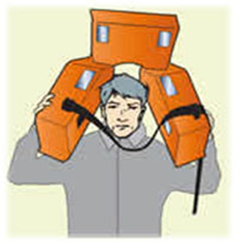 |  | 1. Развернуть спасательный жилет и надеть через голову. |  | 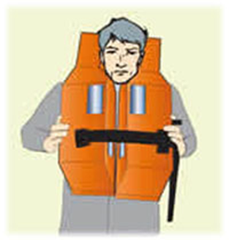 | 2. Застегнуть застежку на одну из петель в зависимости от объема груди.
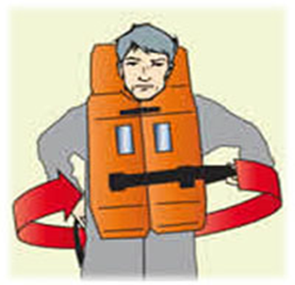 |  | 3. Затянуть тесьму, обвести ее вокруг пояса сзади. |  | 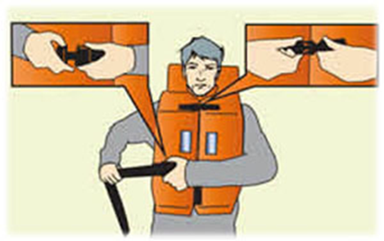 | 4. Завязать спереди между верхними и нижними секциями.
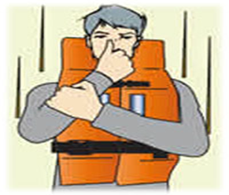 | 5. При прыжке в воду ногами вниз - придерживать руками спасательный жилет. |  |  | В темное время суток привести в действие электрическую лампочку.  Для привлечения внимания -  применять свисток.

